滕州市人民政府文件
滕政发〔2022〕14号

滕州市人民政府
关于印发《加强和规范城市道路占用、挖掘管理的实施意见》的通知

各镇人民政府、街道办事处，滕州经济技术开发区管委会，市政府各部门，各企事业单位：
现将《加强和规范城市道路占用挖掘管理的实施意见》印发给你们，请结合各自实际，认真组织实施。

滕州市人民政府
2022年9月7日

（此件公开发布）

加强和规范城市道路占用、挖掘管理的
实 施 意 见

为加强城市道路占用、挖掘和修复管理，规范城市道路占用、挖掘行为，确保城市道路修复质量，保障城市道路完好、畅通，充分发挥城市道路功能，根据《中华人民共和国道路交通安全法》《城市道路管理条例》《城镇道路养护技术规范》（CJJ36--2016）、《城市道路工程技术规范》（GB51286-2018）、《山东省城镇道路养护技术规程》（DB37/T 5142-2019）等法律法规及专业规范，结合实际，制定本实施意见。
一、指导思想
以习近平新时代中国特色社会主义思想为指导，以满足人民日益增长的美好需要为根本目的，以全国文明城市创建和国家生态园林城市创建为主线，深化城市精细化管理，保障城市道路功能，维护城市道路安全，提高城市道路运行效率，避免城市道路“反复开挖”等问题，减少社会资源浪费及对市民群众生产生活的影响，全力打造宜居、幸福、绿色、和谐家园。
二、工作目标
进一步明确责任主体，建立健全各方联动、责任追溯工作机制，加强各类市政工程建设的统筹，强化事前事中事后监管，规范城市道路占用挖掘修复管理，为企业提供更优质的服务，进一步优化营商环境，确保城市道路修复质量，保障道路交通安全、有序、畅通，不断增强群众获得感、幸福感、满意度。
三、重点任务
（一）严格控制道路占用、挖掘。需占用、挖掘城市道路的，申请人应当持规划批准文件和施工方案等相关资料，向市行政审批服务部门提交申请，办理行政许可手续。影响交通安全的还应当征得公安机关交通管理部门的同意。新建、扩建、改建道路在交付使用后5年内，大修的城市道路竣工后3年内，不得进行挖掘；因特殊情况需要挖掘的，须经市政府批准。挖掘主干道、商业中心和居民集中居住区的路面等，原则上采取非开挖技术作业。占用或者挖掘城市道路的，应当按照山东省有关规定标准缴纳城市道路占用费或者城市道路挖掘修复费。拟施工路段建有综合管廊且能进入管廊的，不再批准新建管线。埋设在城市道路下的管线发生故障需要紧急抢修的，可以先行破路抢修，同时通知综合行政执法（城市管理）部门和公安机关交通管理部门，并在24小时内补办行政许可手续，不按规定办理行政许可手续的，由综合行政执法（城市管理）部门按照《城市道路管理条例》等法律法规，依法实施行政处罚。
（二）严格修复质量管理。沟槽回填及路面修复必须符合《城镇道路养护技术规范》（CJJ36--2016）、《城市道路工程技术规范》（GB51286-2018）、《山东省城镇道路养护技术规程》（DB37/T 5142-2019）等相关标准。挖掘人负责按照施工修复方案使用天然砂或者级配砂石、水泥拌合材料进行沟槽回填，质保期限两年。市政工程管理服务中心负责道路结构层的水泥稳定碎石基层和沥青混凝土面层以及人行道面层的修复，费用从挖掘修复费中列支。综合行政执法（城市管理）部门跟踪监管道路挖掘、修复行为，对修复质量进行竣工验收。挖掘人回填作业前、后应分别通知综合行政执法（城市管理）部门组织现场勘验和竣工验收。回填验收合格后，市政工程管理服务中心组织进场施工。
（三）规范施工作业。挖掘人获批准后在城市道路上开挖沟槽，施工作业应符合《中华人民共和国道路交通安全法》《城市道路管理条例》等法律法规及专业规范要求。除应急施工外，经批准占用道路施工作业的，施工单位应当提前五日向社会公告，并规范设置施工围挡、安全警示等标志，并采取喷淋系统等抑尘措施。综合行政执法（城市管理）部门应加强对施工现场围挡、警示牌、警示灯等设施、标牌设置情况以及施工机具与材料到位情况和安全、环保等保护措施落实情况的监督管理。挖掘人应当在施工前探明地下管线状况，采取安全、可靠的作业方法施工，并告知相关管线权属单位，不得损坏既有设施。造成既有设施损坏的，挖掘单位应当立即采取应急保护措施，及时通知产权（维护）单位修复，并赔偿损失;损坏交通标识、标线的，待道路面层修复后，挖掘人应予以及时修复。特殊地段和横穿城市道路的挖掘施工，挖掘人应安排专人疏导交通，协助公安机关通部门维护交通秩序；管线施工处于停滞状态的，应当采取简易措施修复路面，保障交通安全、畅通。横穿道路挖掘的沟槽应当在24小时内恢复临时通行。具备夜间施工条件的挖掘工程，应当采取夜间施工的方法进行；不符合夜间施工条件的，在行政许可批准的时限内实施，减少对交通和市民生活的影响。
（四）规范道路占用费、挖掘修复费的征收与使用。城市道路占用费和挖掘修复费是为了加强城市道路管理，严格控制占用挖掘道路的行为、保障城市道路安全畅通，依据有关法律法规征收的行政事业性收费，原则上不予减免，特殊情况下确需减免的，需报请市政府主要领导批准，并自行修复道路且质保期限两年。收费标准按照《关于调整城市道路占用费收费标准的通知》（鲁发改成本〔2019〕121号）和《山东省住房和城乡建设厅关于调整城市道路挖掘修复费标准的通知》（鲁建城建字〔2021〕17号）执行。挖掘人将城市道路占用费、挖掘修复费缴纳至市财政，纳入市级财政预算管理，专项用于市政道路占用挖掘的修复。
四、有关要求
（一）压实责任。市综合行政执法（城市管理）部门要协调指导和监督检查全市城市道路占用挖掘修复管理工作，依法征收城市道路占用费或城市道路挖掘修复费。市财政部门要依据职责统筹管理城市道路挖掘修复费的收取以及城市道路挖掘修复的资金保障工作。市行政审批、公安机关交通管理、自然资源、城乡水务、住房和城乡建设等有关部门，依照各自职责和有关法律、法规的规定，做好城市道路占用挖掘管理工作。
（二）加强监管。各有关部门要建立健全市政工程审批监督制度，强化对市政设施建设类审批以及占用挖掘道路、依附于城市道路建设各种管线、杆线等设施审批的监督检查，及时纠正行政许可实施中的违法行为。坚决杜绝任何单位或个人违法发放行政许可，违法从事行政许可事项。对因工作不负责任和履行监管职责不到位引发市民投诉的，要严肃追究相关责任人的责任。
（三）严格执法。挖掘申请人要严格按照行政许可证件明确要求的区域和期限实施城市道路挖掘。市综合行政执法（城市管理）部门要加大巡查力度，严厉打击私挖、乱挖行为。对违反相关规定的，依据《城市道路管理条例》《山东省城市建设条例》等相关规定予以处罚。

附件：1.省住房和城乡建设厅《关于调整城市道路挖掘修复费标准的通知》
2.省发改委、省财政厅《关于调整城市道路占用费收费标准的通知》

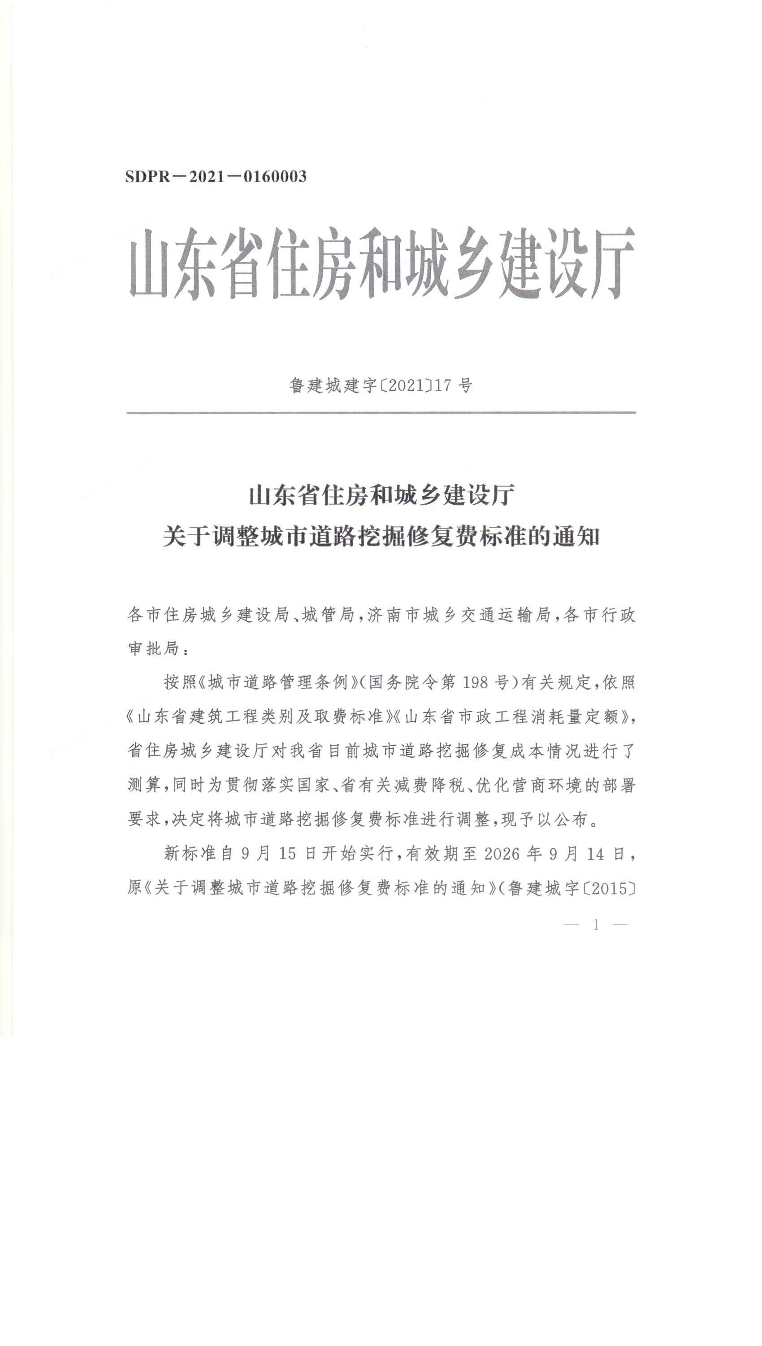
附件1：

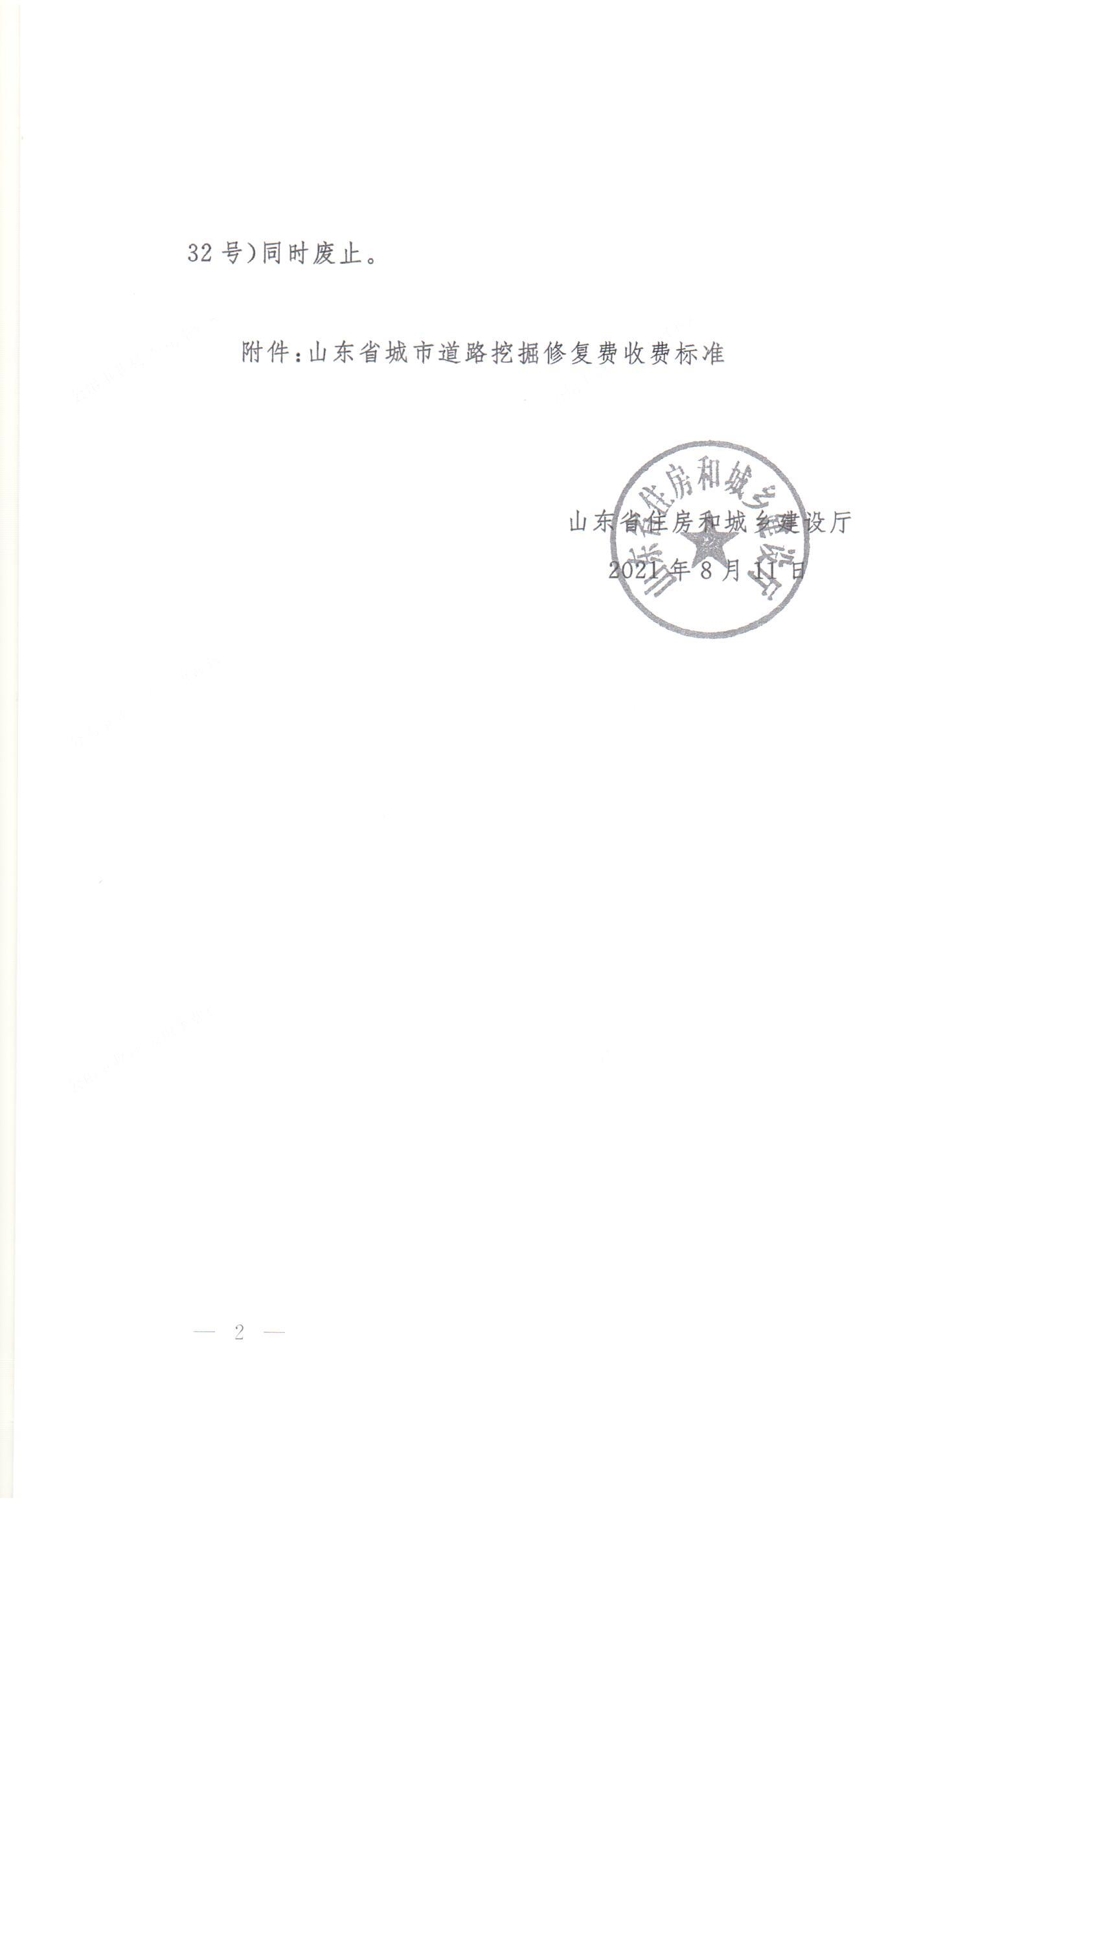

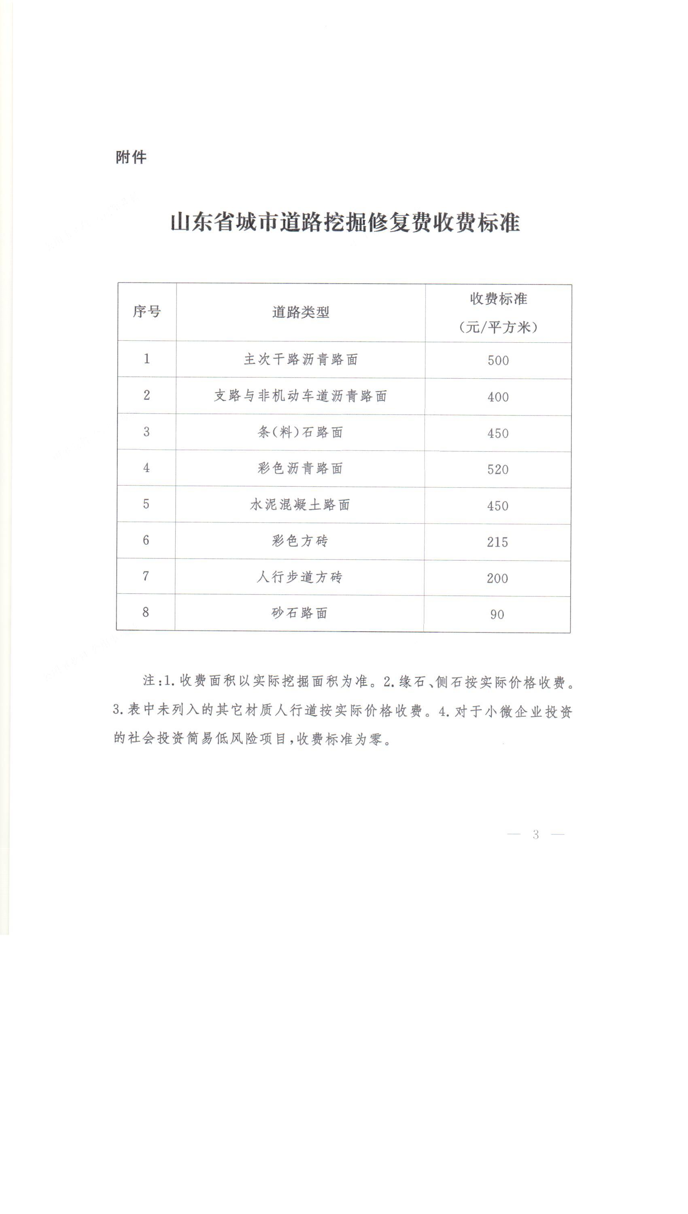



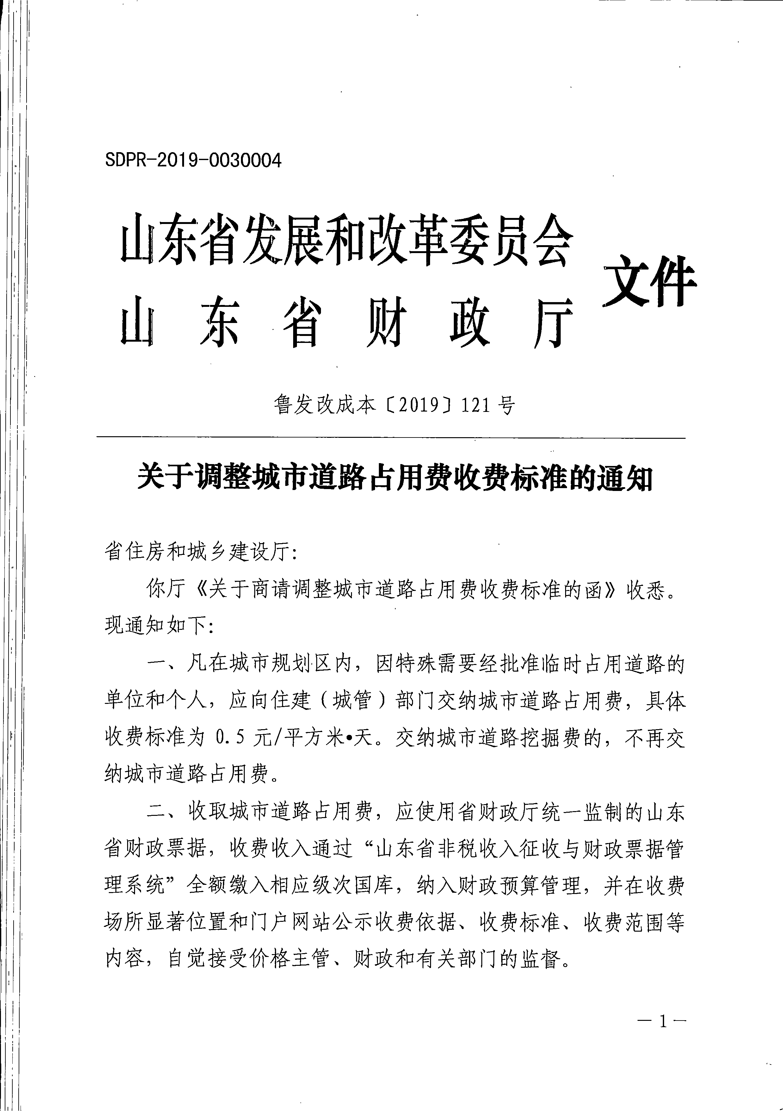
附件2：

